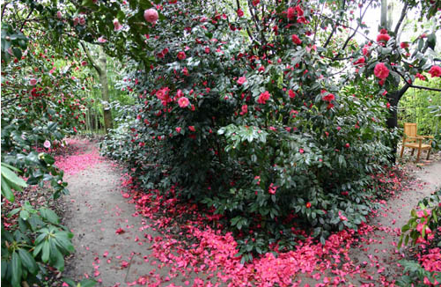

Romantique Jardin des Camélias.

Un individu souriant nous accueille dans sa forme statufiée,

Il nous invite au paradis apaisant des camélias en beauté

Dans le Jardin de la Prairie en Cévennes, lieu de sérénité

Où la nature abonde de splendides fleurs et feuillages lustrés.

Une allée toute fleurie de blancheur éclatante et de divers rosés

Nous conduit vers l'oasis des princes floraux dans un décor coloré.

Les arbrisseaux sont divins, leurs troncs noirs en branches, multipliés

S'élèvent vers le haut, ils constituent un tunnel de leur robe foncée

Faite de feuillaison vert sombre et de boutons floraux sublimés

Imitant les roses, la reine des fleurs délicieusement parfumée.

Ils ont une adorable spécificité, leurs fleurs intactes vont se détacher

Et joncher le sol de leurs jolies fleurs vers le ciel dirigées,

Dégageant leur cœur jaune crémeux qu'ils offrent à l'astre sacré.

Il y en a des roses mais aussi des blancs lumineux de clarté

Dont l'apothéose resplendit aux creux des feuilles très foncées.

Pour les couples d'amoureux qui cherchent un peu d'intimité,

Dans les tunnels, le bonheur se crée dans cette nature enchantée.

L'instant est magique, le silence et la beauté nous ont enveloppés,

Le tapis rose fait un ravissant coussin moelleux sous nos pieds,

Tout est réuni, il ne manque que le parfum pour nous extasier.

La béatitude nous étreint, le moment est propice au baiser.

L'impératrice Joséphine de Beauharnais n'y avait pas résisté.

